Ход урока

Этапы учебного занятия | Деятельность преподавателя | Деятельность обучающегося | Результат на этапе учебного занятия | УУД
Организационный этап | Принимает доклад командира взвода, приветствует кадет, предлагает продемонстрировать готовность к уроку. | Приветствуют преподавателя, выполняют самооценку готовности к уроку. | Подготовлено рабочее место и проверена готовность к занятию. | регулятивные:  - навыки самоорганизации;  - умение организовать рабочее место;
Актуализация знаний с целью подготовки к изучению новой темы | Предлагает по цепочке ответить на вопросы экспресс-опроса. (приём технологии развития критического мышления «Цепочка»).  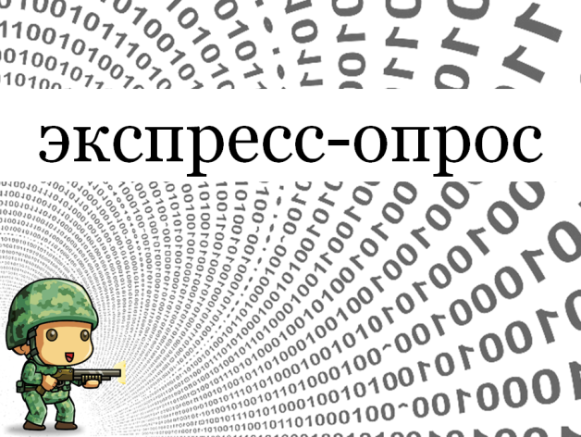  1. ЭВМ выполняет арифметические расчёты в…  А) десятичной системе счисления  Б) унарной системе счисления  В) непозиционной системе счисления  Г) двоичной системе счисления  Д) среди предложенных вариантов нет верного  2. Двоичная система счисления является…  А) унарной  Б) непозиционной  В) позиционной  Г) среди предложенных вариантов нет верного  3. Основание двоичной системы счисления равно…  А) 0  Б) 1  В) 0 и 1  Г) 1 и 2  Д) 2  Е) 0, 1 и 2  Ж) среди предложенных вариантов нет верного  4. Алфавит двоичной системы счисления состоит из…  А) 0  Б) 1  В) 0 и 1  Г) 1 и 2  Д) 2  Е) 0, 1 и 2  Ж) среди предложенных вариантов нет верного  5. Равны ли числа 11₂ и 11₁₀?  А) да  Б) нет  В) зависит от развёрнутой записи чисел  Г) среди предложенных вариантов нет верного  6. Отметьте верные утверждения.  1. двоичная запись числа короче его десятичного аналога  2. двоичная запись числа длиннее его десятичного аналога  3. двоичная запись числа удобна для человека  А) 1  Б) 2  В) 3  Г) 1 и 2  Д) 1 и 3  Е) 2 и 3  Ж) 1, 2 и 3  З) среди предложенных вариантов нет верного  7. Наименьшее двузначное число в двоичной системе счисления…  А) 00  Б) 01  В) 10  Г) 11  Д) 99  Е) среди предложенных вариантов нет верного  8. Наибольшее двузначное число в двоичной системе счисления…  А) 00  Б) 01  В) 10  Г) 11  Д) 99  Е) среди предложенных вариантов нет верного  9. Наибольшее трёхзначное число в двоичной системе счисления…  А) 101  Б) 110  В) 100  Г) 111  Д) 999  Е) среди предложенных вариантов нет верного  10. Наименьшее трёхзначное число в двоичной системе счисления…  А) 000  Б) 001  В) 100  Г) 111  Д) 999  Е) среди предложенных вариантов нет верного | По цепочке отвечают на вопросы экспресс-опроса. | - Актуализирован программный материал (получены правильные ответы) по теме «Системы счисления»:  1. – Г  2. – В  3. – Д  4. – В  5. – Б  6. – Б  7. – В  8. – Г  9. – Г  10. – В | познавательные:  - развитие познавательной активности;  - умение анализировать полученную информацию;  личностные:  - актуализация опорных знаний;  регулятивные:  - осознание того, что уже усвоено и что ещё подлежит усвоению, а также качество и уровень усвоения;  коммуникативные:  - развитие умения слушать и слышать;  - развитие умения выражать свои мысли;
Актуализация знаний с целью подготовки к изучению новой темы | Предлагает по рядам решить задачи на перевод чисел из 2 с/с в 10 с/с и из 10 с/с в 2 с/с (так как сложение в 2 с/с не изучено, предложенные числа переводятся в 10 с/с, складываются и переводятся в 2 с/с) (приём технологии развития критического мышления «Задача»).  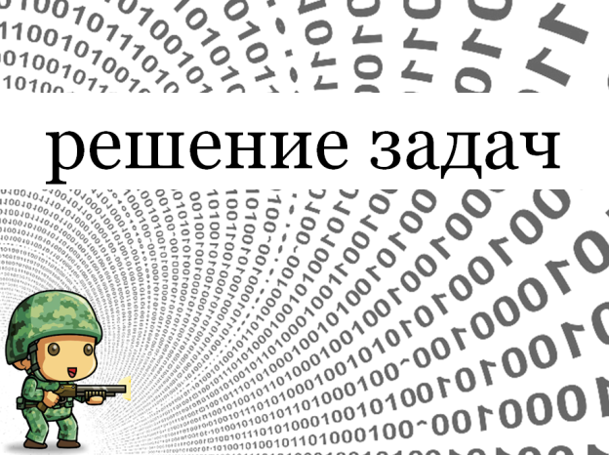  Кадеты работают на рабочих листах. У каждого ряда свой рабочий лист. Листы отличаются лишь формулировкой первой задачи.  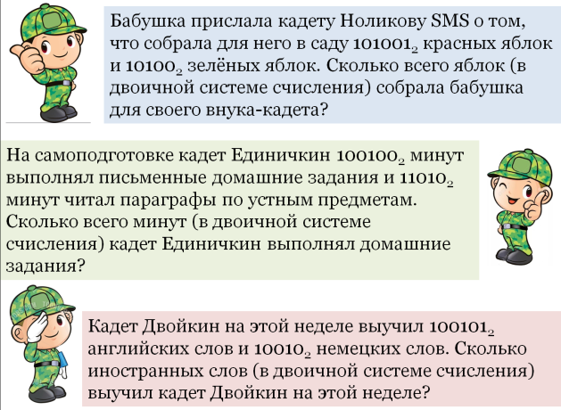  Для проверки предлагает одному кадету от каждого ряда решить задачи на доске и объяснить решение задачи.  На доске прикреплены листы А4 с условием задачи и карточки, напротив которых нужно написать ответы. | На рабочих листах решают задачи на перевод чисел из 2 с/с в 10 с/с и из 10 с/с в 2 с/с (так как сложение в 2 с/с не изучено, предложенные числа переводятся в 10 с/с, складываются и переводятся в 2 с/с).  Задача для 1 ряда: «Бабушка прислала кадету Ноликову SMS о том, что собрала для него в саду 101001₂ красных яблок и 10100₂ зелёных яблок. Сколько всего яблок (в двоичной системе счисления) собрала бабушка для своего внука-кадета?».  Задача для 2 ряда: «На самоподготовке кадет Единичкин 100100₂ минут выполнял письменные домашние задания и 11010₂ минут читал параграфы по устным предметам. Сколько всего минут (в двоичной системе счисления) кадет Единичкин выполнял домашние задания?»  Задача для 3 ряда: «Кадет Двойкин на этой неделе выучил 100101₂ английских слов и 10010₂ немецких слов. Сколько иностранных слов (в двоичной системе счисления) выучил кадет Двойкин на этой неделе?».  По одному кадету от каждого ряда решают задачи на доске после чего объясняют решение задачи.  На доске прикреплены листы А4 с условием задачи и карточки, напротив которых нужно написать ответы. | - Решены задачи (получены правильные ответы) на перевод чисел из 2 с/с в 10 с/с и из 10 с/с в 2 с/с:  Задача для 1 ряда:  111101₂  Задача для 2 ряда:  111110₂  Задача для 3 ряда:  110111₂ | познавательные:  - умение осмысленно читать, извлекая нужную информацию;  - умение анализировать полученную информацию;  - умение выполнять письменные задания;  - развитие познавательной активности;  регулятивные:  - выполнение учебного задания в соответствии с целью;  - осуществление контроля своей деятельности;  - оценивание правильности выполнения учебной задачи;  личностные:  - формирование навыков практического применения имеющихся знаний;  - познавательный интерес через организацию деятельности;  - осознание смысла учения и понимание личной ответственности за будущий результат;  коммуникативные:  - развитие умения слушать и слышать;
Мотивационный (постановка целей и задач учебного занятия, планирование деятельности кадет) | Предлагает ответить на проблемные вопросы (приём технологии развития критического мышления «Вопрос»):  1. Какие действия выполнялись при решении задач?  2. Как эти действия называются?  3. Можно ли было сразу считать в двоичной системе счисления? | Отвечают на проблемные вопросы преподавателя:  1. Сложение, умножение, возведение в степень.  2. Арифметические действия.  3. Можно, но мы пока не умеем этого делать. | - Получены ответы на проблемные вопросы:  1. Сложение, умножение, возведение в степень.  2. Арифметические действия.  3. Можно, но мы пока не умеем этого делать. | познавательные:  - умение анализировать полученную информацию;  регулятивные:  - выполнение учебного задания в соответствии с целью;  коммуникативные:  - умение осознанно и произвольно строить речевое высказывание в устной форме;  - умение слушать;
 | Предлагает кадетам сформулировать тему урока и записать её в рабочий лист (приём технологии развития критического мышления «Домысливание»).  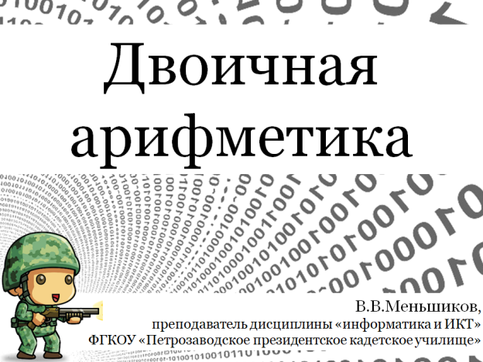  Предлагает кадетам сформулировать задачи урока (приём технологии развития критического мышления «Домысливание»).  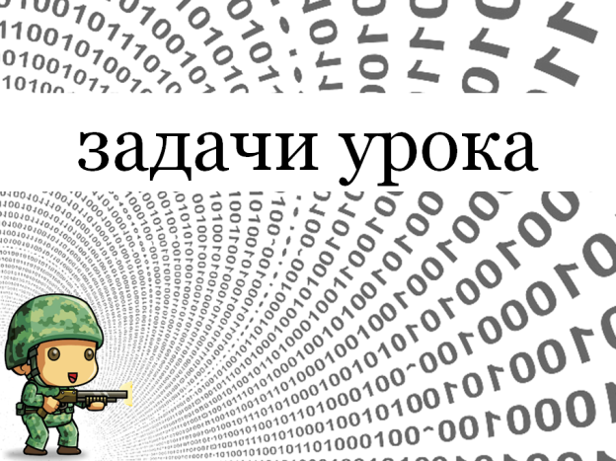 | Формулируют тему урока «Сложение и умножение в двоичной системе счисления» («Двоичное сложение и умножение», «Арифметические действия в двоичной системе счисления»).  Записывают тему урока в рабочий лист.  Формулируют задачи урока:  - Познакомиться с правилами сложения и умножения в 2 с/с;  - Научиться решать примеры и задачи с использованием операций сложения и умножения в 2 с/с; | - Сформулирована тема урока «Сложение и умножение в двоичной системе счисления» («Двоичное сложение и умножение», «Арифметические действия в двоичной системе счисления»).  - Тема урока записана в рабочий лист.  - Сформулированы задачи урока:  - Познакомиться с правилами сложения и умножения в 2 с/с;  - Научиться решать примеры и задачи с использованием операций сложения и умножения в 2 с/с; | познавательные:  - умение формулировать познавательную цель;  регулятивные:  - умение ставить учебную задачу на основе соотнесения того, что уже известно и усвоено кадетами и того, что ещё неизвестно;  коммуникативные:  - умение осознанно и произвольно строить речевое высказывание в устной форме;  - умение слушать;  личностные:  - планирование учебного сотрудничества с преподавателем и сверстниками;
 | Сообщает, что для выполнения сложения и умножения в 2 с/с существуют определённые правила, которые указаны на плакате.  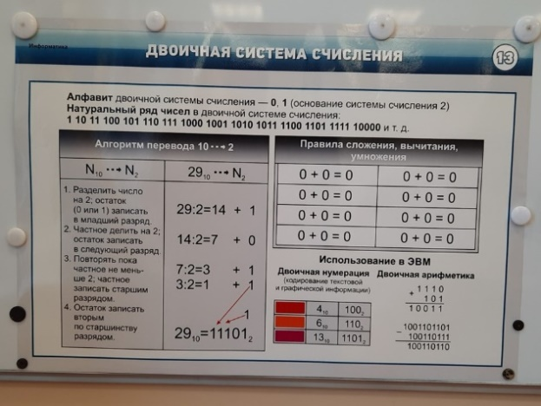  Обращает внимание, что на плакате таблица с правилами сложения и умножения представлена с ошибками, поэтому в ходе выполнения заданий нужно будет самим сформулировать эти правила и исправить ошибки на плакате (приём технологии развития критического мышления «Лови ошибку»).  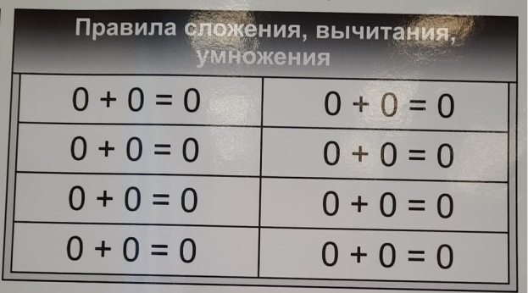 | Знакомятся с плакатом «Двоичная система счисления»  Знакомятся с таблицей «Правила сложения и умножения». | - Познакомились с плакатом «Двоичная система счисления»;  - Познакомились с таблицей «Правила сложения и умножения»;
Решение учебной задачи | Предлагает решить предложенные в начале урока задачи, используя сложение в 2 с/с.  Все необходимые примеры записаны в рабочем листе. Также все примеры преподаватель распечатывает на листах А4, по ходу урока вывешивает их на доску и показывает решение на них, записывая ответы маркером. Далее решение ещё раз демонстрируется на интерактивной доске.  Показывает решение задачи для 1 ряда.  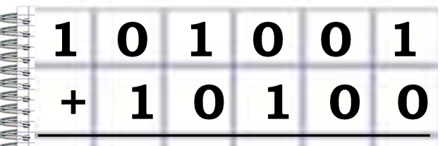  На основе решённого примера предлагает кадетам сформулировать правила сложения в 2 с/с (0+0, 0+1 и 1+0) и заполнить часть таблицы-схемы «Сложение и умножение в двоичной системе счисления» на рабочем листе (приём технологии развития критического мышления «Беседа»).  Процесс заполнения таблицы дублируется на экране телевизора. | Вместе с преподавателем на своих рабочих листах решают задачу для 1 ряда: «Бабушка прислала кадету Ноликову SMS о том, что собрала для него в саду 101001₂ красных яблок и 10100₂ зелёных яблок. Сколько всего яблок (в двоичной системе счисления) собрала бабушка для своего внука-кадета?».  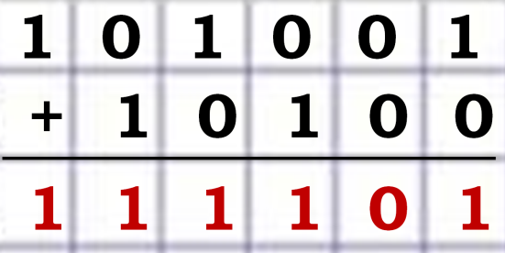  Формулируют правила сложения в 2 с/с для случаев 0+0, 0+1, 1+0 и заполняют часть таблицы-схемы «Сложение и умножение в двоичной системе счисления» на рабочем листе. | - Решена задача (получен правильный ответ) на сложение чисел в 2 с/с:  101001₂+10100₂=  111101₂  - Сформулированы правила сложения в 2 с/с для случаев 0+0, 0+1, 1+0 и заполнена часть таблицы «Двоичное сложение» на рабочем листе: | познавательные:  - развитие познавательной активности;  - умение анализировать полученную информацию и делать выводы;  - умение выполнять письменные задания;  - умение составлять конспект;  личностные:  - формирование навыков практического применения имеющихся знаний;  - познавательный интерес через организацию деятельности;  - осознание смысла учения и понимание личной ответственности за будущий результат;  коммуникативные:  - умение осознанно и произвольно строить речевое высказывание в устной форме;  - умение слушать и слышать;  регулятивные:  - выполнение учебного задания в соответствии с целью;  - осуществление контроля своей деятельности;
  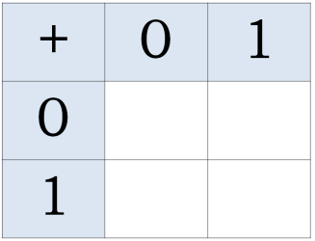 | 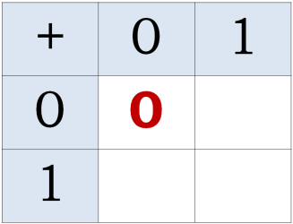
  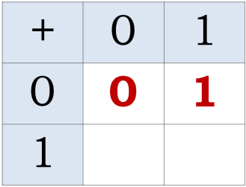 | 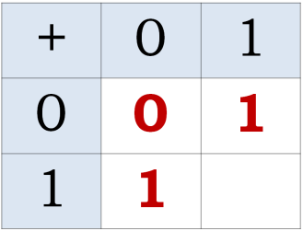
Решение учебной задачи | Предлагает одному из кадет решить на доске (распечатанный пример на листе А4) задачу для 2 ряда (приём технологии развития критического мышления «Задача»).  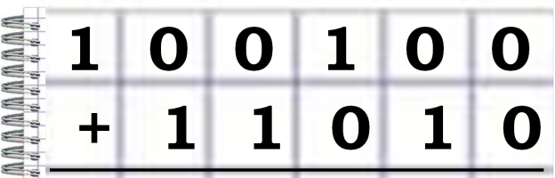  Проверяет решение с помощью слайда презентации. | Один кадет решает на доске (распечатанный пример на листе А4) задачу для 2 ряда: «На самоподготовке кадет Единичкин 100100₂ минут выполнял письменные домашние задания и 11010₂ минут читал параграфы по устным предметам. Сколько всего минут (в двоичной системе счисления) кадет Единичкин выполнял домашние задания?»  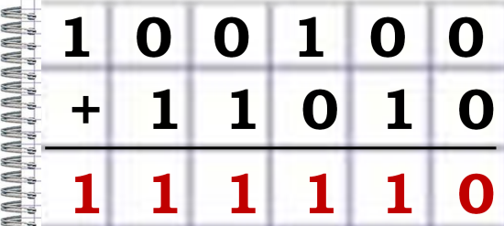  Вместе с кадетом, решавшим задачу у доски, проверяют решение с помощью слайда презентации. | - Решена задача (получен правильный ответ) на сложение чисел в 2 с/с:  100100₂+11010₂=  111110₂ | личностные:  - осознание смысла учения и понимание личной ответственности за будущий результат;  познавательные:  - умение анализировать и делать выводы;  - познавательная активность через организацию деятельности;  коммуникативные:  - умение слушать и слышать;  - умение осознанно и произвольно строить речевое высказывание в устной форме;  регулятивные:  - умение работать по плану;  - выполнение учебного задания в соответствии с целью;
Решение учебной задачи | Предлагает одному из кадет решить на доске (распечатанный пример на листе А4) задачу для 3 ряда (приём технологии развития критического мышления «Задача»).  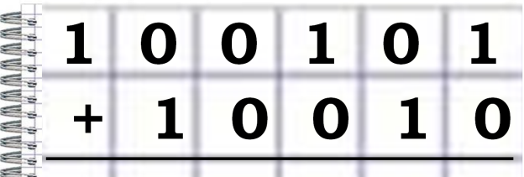  Проверяет решение с помощью слайда презентации. | Один кадет решает на доске (распечатанный пример на листе А4) задачу для 3 ряда: «Кадет Двойкин на этой неделе выучил 100101₂ английских слов и 10010₂ немецких слов. Сколько иностранных слов (в двоичной системе счисления) выучил кадет Двойкин на этой неделе?»  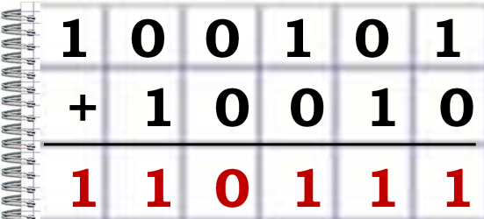  Вместе с кадетом, решавшим задачу у доски, проверяют решение с помощью слайда презентации. | - Решена задача (получен правильный ответ) на сложение чисел в 2 с/с:  100101₂+10010₂=  110111₂
Решение учебной задачи | Вывешивает на доску лист А4 с примером из рабочего листа:  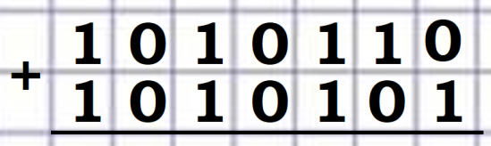  и предлагает кадетам решить его (приём технологии развития критического мышления «Проблемная ситуация»).  Предлагает заполнить числовой ряд на рабочем листе.  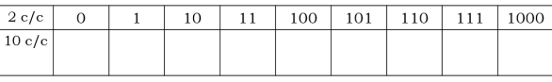  С помощью слайда презентации и числового ряда объясняет правило сложения 1+1 в 2 с/с.  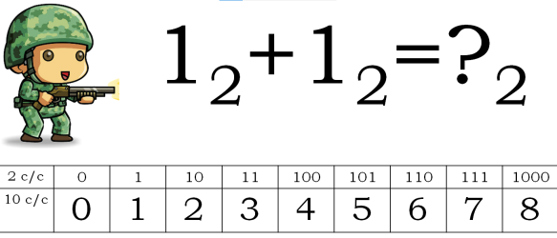  Предлагает кадетам сформулировать правило сложения в 2 с/с (1+1) и заполнить часть таблицы-схемы «Сложение и умножение в двоичной системе счисления» на рабочем листе (приём технологии развития критического мышления «Беседа»).  Процесс заполнения таблицы дублируется на экране телевизора.  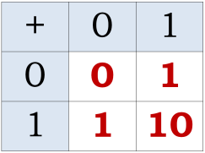 | Начинают решать пример и сталкиваются с трудностью, что не знают правило сложения в 2 с/с для случая 1+1.  Вместе с преподавателем заполняют числовой ряд на рабочем листе.  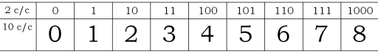  Знакомятся с правилом сложения 1+1 в 2 с/с.  Формулируют правило сложения в 2 с/с для случая 1+1 и заполняют часть таблицы-схемы «Сложение и умножение в двоичной системе счисления» на рабочем листе.  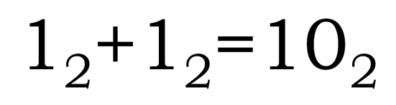 | - Заполнен числовой ряд:  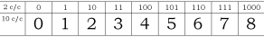  - Сформулировано правило сложения в 2 с/с для случая 1+1 и заполнена часть таблицы «Двоичное сложение» на рабочем листе  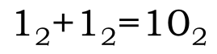; | личностные:  - осознание смысла учения и понимание личной ответственности за будущий результат;  познавательные:  - умение анализировать и делать выводы;  - познавательная активность через организацию деятельности;  - умение выполнять письменные задания;  - умение составлять конспект;  коммуникативные:  - умение слушать и слышать;  - умение осознанно и произвольно строить речевое высказывание в устной форме;  регулятивные:  - умение работать по плану;  - выполнение учебного задания в соответствии с целью;
Решение учебной задачи | Предлагает кадетам решить самостоятельно примеры на рабочем листе (приём технологии развития критического мышления «Задача»).  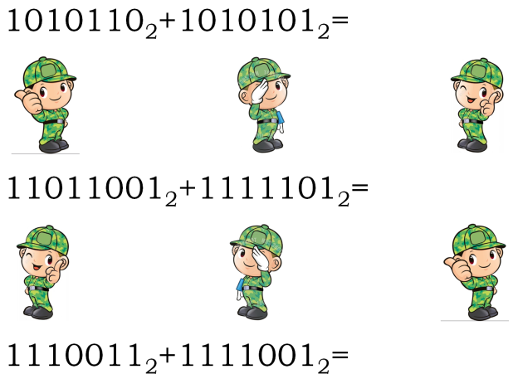  и сверить результат с эталонным на экране. | Самостоятельно решают примеры на рабочем листе и сверяют результат с эталонным на экране:  1010110₂+1010101₂=10101011₂  11011001₂+1111101₂=101010110₂  1110011₂+1111001₂=11101100₂ | - Решены задачи (получены правильные ответы) на сложение чисел в 2 с/с:  - 1010110₂+1010101₂=10101011₂  - 11011001₂+1111101₂=101010110₂  - 1110011₂+1111001₂=11101100₂ | личностные:  - осознание смысла учения и понимание личной ответственности за будущий результат;  - навыки практического применения имеющихся знаний;  познавательные:  - умение выполнять письменные задания;  регулятивные:  - умение работать по плану;  - оценивание правильности выполнения учебной задачи;
Решение учебной задачи | Предлагает поработать с онлайн-тренажёром «Сложение в двоичной системе счисления»  http://somit.ru/informatikaege/tpctest7.htm  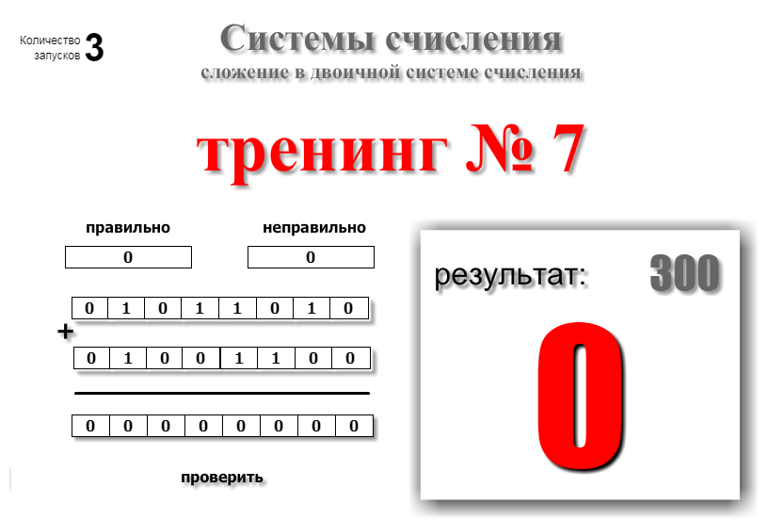 | Работают с онлайн-тренажёром «Сложение в двоичной системе счисления»  http://somit.ru/informatikaege/tpctest7.htm | - Выполнены задания онлайн-тренажёра «Сложение в двоичной системе счисления»  http://somit.ru/informatikaege/tpctest7.htm | познавательные:  - умение пользоваться программным обеспечением;  - умение анализировать полученную информацию;  - развитие познавательной активности;  регулятивные:  - выполнение учебного задания в соответствии с целью;  - осуществление контроля своей деятельности; оценивание правильности выполнения учебной задачи;  личностные:  - познавательный интерес через организацию деятельности;  - формирование навыков практического применения имеющихся знаний;
Решение учебной задачи | На экране телевизора демонстрирует процесс заполнения таблицы «Двоичное умножение» и предлагает кадетам заполнить часть таблицы-схемы «Сложение и умножение в двоичной системе счисления» на рабочем листе (приём технологии развития критического мышления «Беседа»).  Показывает решение примера 1011₂*101₂ (приём технологии развития критического мышления «Беседа»).  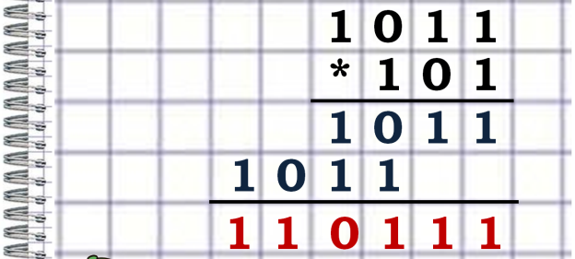 | Знакомятся с правилами умножения в двоичной системе счисления и заполняют часть таблицы-схемы «Сложение и умножение в двоичной системе счисления» на рабочем листе.  Вместе с преподавателем решают пример 1011₂*101₂. | - Сформулированы правила умножения в 2 с/с и заполнена таблица «Двоичное умножение» на рабочем листе:  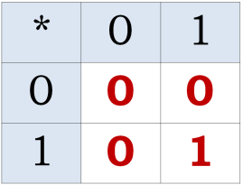  - Решена задача (получен правильный ответ) на умножение чисел в 2 с/с:  1011₂*101₂=  110111₂ | познавательные:  - развитие познавательной активности;  - умение анализировать полученную информацию и делать выводы;  - умение выполнять письменные задания;  - умение составлять конспект;  личностные:  - формирование навыков практического применения имеющихся знаний;  - познавательный интерес через организацию деятельности;  - осознание смысла учения и понимание личной ответственности за будущий результат;  коммуникативные:  - умение слушать и слышать;  регулятивные:  - выполнение учебного задания в соответствии с целью;
  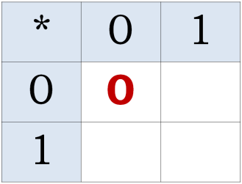 | 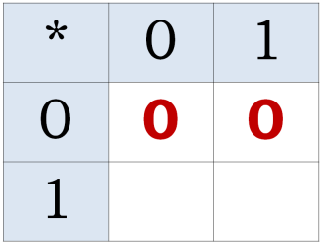
  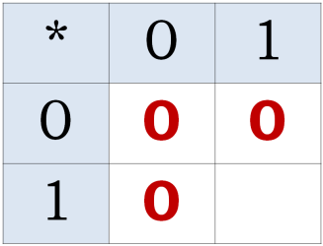 | 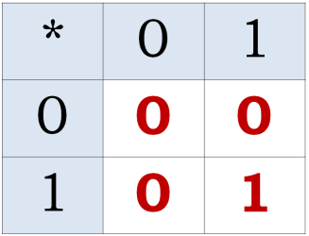
Решение учебной задачи | Предлагает одному кадету решить на доске (распечатанный пример на листе А4) пример (приём технологии развития критического мышления «Задача»):  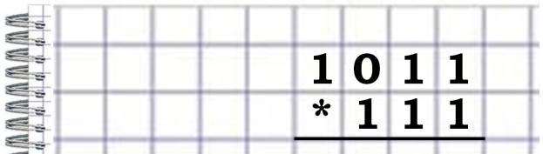  Проверяет правильность решения примера. | Один кадет решает на доске (распечатанный пример на листе А4) пример:  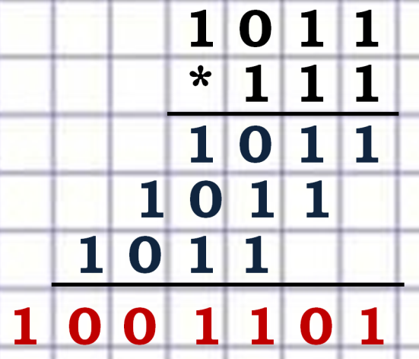  Вместе с кадетом, решавшим пример, проверяют правильность решения. | - Решена задача (получен правильный ответ) на умножение чисел в 2 с/с:  1011₂*111₂=  1001101₂  - Решена задача (получен правильный ответ) на умножение чисел в 2 с/с:  1101₂*1001₂=  1110101₂ | личностные:  - осознание смысла учения и понимание личной ответственности за будущий результат;  познавательные:  - умение анализировать и делать выводы;  - познавательная активность через организацию деятельности;  коммуникативные:  - умение слушать и слышать;  - умение осознанно и произвольно строить речевое высказывание в устной форме;  регулятивные:  - умение работать по плану;  - выполнение учебного задания в соответствии с целью;
Решение учебной задачи | Предлагает одному кадету решить на доске (распечатанный пример на листе А4) пример (приём технологии развития критического мышления «Задача»):  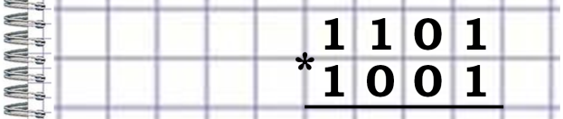  Проверяет правильность решения примера. | Один кадет решает на доске (распечатанный пример на листе А4) пример:  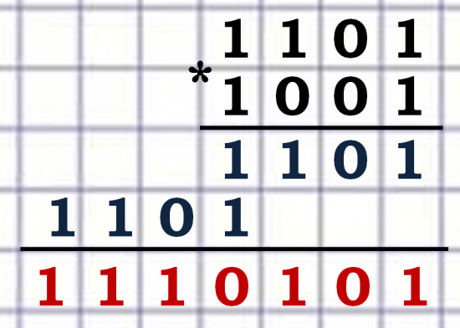  Вместе с кадетом, решавшим пример, проверяют правильность решения.
Решение учебной задачи | Предлагает поработать с интерактивным тренажёром «Умножение в двоичной системе счисления» (приём технологии развития критического мышления «Задача»).  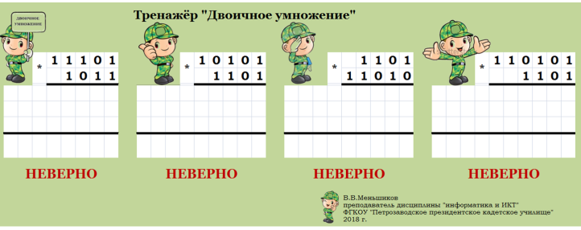 | Работают с интерактивным тренажёром «Умножение в двоичной системе счисления». | - Решены задачи (получены правильные ответы) на умножение чисел в 2 с/с:  - 11101₂*1011₂=  100111111₂  - 10101₂*1101₂=  100010001₂  - 1101₂*11010₂=  101010010₂  - 110101₂*1101₂=  1010110001₂ | познавательные:  - умение пользоваться программным обеспечением;  - умение анализировать полученную информацию;  - развитие познавательной активности;  регулятивные:  - выполнение учебного задания в соответствии с целью;  - осуществление контроля своей деятельности; оценивание правильности выполнения учебной задачи;  личностные:  - познавательный интерес через организацию деятельности.  - формирование навыков практического применения имеющихся знаний;
Информация о задании на самоподготовку | Информирует о задании на самоподготовку, инструктирует по его выполнению:  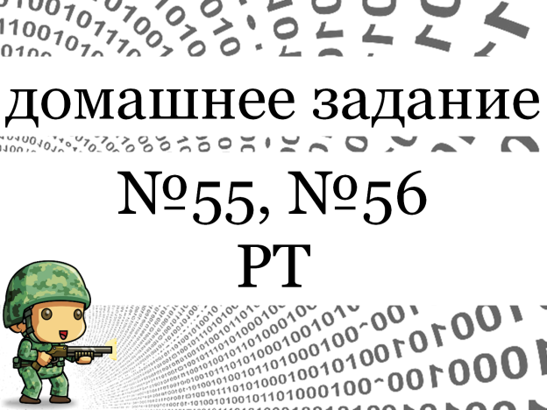 | Записывают задание на самоподготовку и слушают инструктаж по его выполнению. | - Записано задание на самоподготовку. | регулятивные:  - умение находить ценностно-значимые для себя виды и способы деятельности;  коммуникативные:  - умение слушать и слышать;  личностные:  - навыки самоорганизации;
Самооценивание и оценивание | Предлагает троим кадетам продолжить одну из фраз:  - Я узнал…  - Я понял…  - Я научился… | Кадеты продолжают одну из фраз:  - Я узнал…  - Я понял…  - Я научился… | - Проведена самооценка своей деятельности на уроке; сделан вывод об усвоении материала урока.  - На виртуальной стикерной доске прикреплены цветные стикеры с одной из надписей, отражающей мысли кадет по поводу изученной темы:  - Уверен в своих силах.  - В основном уверен.  - Нужно ещё повторить.  - Нуждаюсь в помощи. | коммуникативные:  - умение осознанно и произвольно строить речевое высказывание в устной форме;  регулятивные:  - умение оценивать свою учебную деятельность;  познавательные:  - умение пользоваться программным обеспечением;
Самооценивание и оценивание | Предлагает кадетам прикрепить на виртуальной стикерной доске «Binary Arithmetic» (приём технологии формирующего оценивания «Перевод информации»).  (http://linoit.com/users/vitalimen/canvases/  binary_arithmetic) свой цветной стикер с одной из надписей, отражающей свои мысли по поводу изученной темы:  - Уверен в своих силах.  - В основном уверен.  - Нужно ещё повторить.  - Нуждаюсь в помощи.  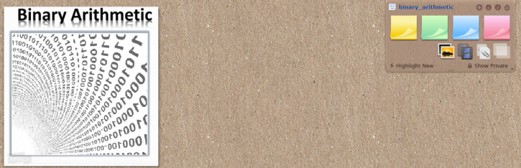 | Прикрепляют на виртуальной стикерной доске «Binary Arithmetic»  (http://linoit.com/users/vitalimen/canvases/binary_arithmetic) свой цветной стикер с одной из надписей, отражающей свои мысли по поводу изученной темы:  - Уверен в своих силах.  - В основном уверен.  - Нужно ещё повторить.  - Нуждаюсь в помощи.
Организационный этап | Завершает урок, слушает командира взвода, прощается с кадетами. | Слушают командира взвода, прощаются с преподавателем.

